«RoboLand 2022»
VII Халықаралық роботехника, бағдарламалау және
инновациялық технологиялар фестиваль ережесіне қосымша

«Су роботтарының Лабиринті»

РОБОТТАР ЖАРЫСЫНЫҢ РЕГЛАМЕНТІ

Қатысушылардың жасы: 14-19 жас
Команда: 2 адам
Роботтар: автономдық роботтар
Қолданылатын жабдықтар: шектеусіз
Бағдарламалау тілі: шектеусіз
Жарысты өткізу тәртібі: жеребе бойынша

Кіріспе
Жарыстың мақсаты - роботтың су ортасындағы лабиринтті жеңуі.
1. Роботқа қойылатын талаптар
1.1. Старт кезіндегі роботтың өлшемдері
1.1.1. Су асты бөлігінің биіктігі 15 см-ден аспайды
1.1.2. Ұзындығы мен ені 25х25 см-ден аспауы керек
1.1.3. Жарыс кезінде роботтың конструкциясы өздігінен өзгеруі мүмкін (оператордың қатысуынсыз), өзгеріс мөлшері реттелмейді, бірақ сонымен бірге робот өз міндетін лабиринт шегінде жарыстың мақсатына сәйкес орындауы керек.
1.2. Роботтың салмағы шектеусіз.
1.3. Роботтың корпусы жарыс полигонының бетіне ешқандай зақым келтірмеуі керек, әйтпесе команда дисквалификацияланып, жарыстардан шығарылуы мүмкін
1.4. Роботтың корпусында төреші қармауыштың (қармақ) көмегімен суға батқан роботты шығарып ала алатын элементтер болуы тиіс. Қою шрифтпен бөлектеңіз
1.4. Жарыс тек автономды роботтар үшін өткізіледі
1.5. Бағдарламалау тілінде шектеулер жоқ

2. «Су роботтарының лабиринті» полигонына қойылатын талаптар

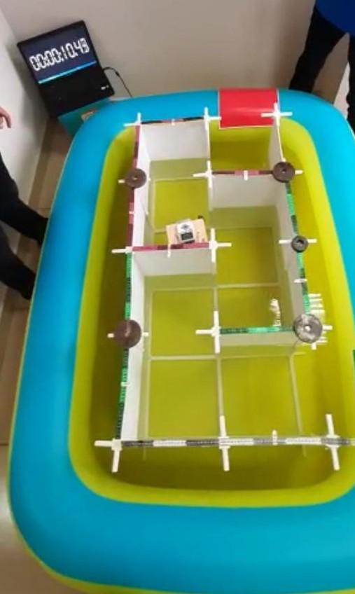

Сурет 1.
Полигонның мүмкін өлшемдерінің үлгісі. Лабиринт дәлізінің ені 30 см.
* Лабиринттің соңғы конфигурациясы берілген конфигурациядан өзгеше болуы мүмкін

2.1. Полигон – дәліздің ені 30 см, су өткізбейтін материалдан жасалған лабиринт. Лабиринт бортының биіктігі кемінде 50 см, су бағанының ең төменгі биіктігі - 30 см.
2.2. Лабиринттің түбінде немесе бүйір қабырғасында Старт және Финиш белгілері орнатылады, мысалы, жасыл және қызыл квадраттар.
2.3. Лабиринттің бортында қашықтықты өлшеу шкаласы қолданылады.
2.4. Лабиринттің сыртқы түрін және оның мөлшерін өзгертуге болады (дәліздің ені мен су бағанының биіктігі өзгермейді).
2.5. Лабиринтті жасауға болатын материал
2.5.1. Лабиринтті орналастыруға арналған контейнер ретінде үрленетін бассейн пайдалануға болады.
2.5.2. Лабиринт қабырғаларының тірек элементтері ретінде 3D басып шығарумен жасалған түтіктер мен кресттерді қолдануға болады, олардың арасында қабырғалар орнатылады.
2.5.3. Дәліздің енін 0,5-тен 2,5 см-ге дейін өзгертуге рұқсат етіледі (тірек конструкцияларының есебінен)
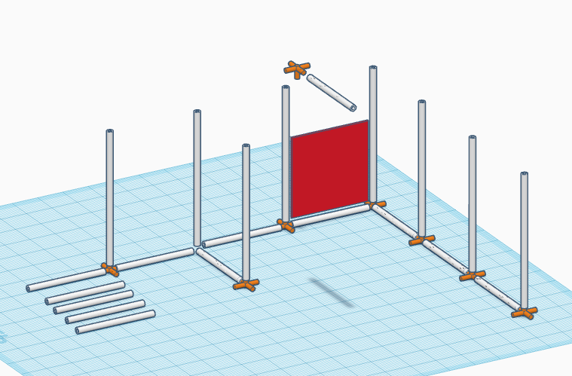

- сурет. Лабиринтті жинау үлгісі

3. Жарыс ережелері
3.1. Команда жарысты төрешінің сигналы бойынша бастайды. Бұл жағдайда Робот суға батырылып, бастапқы аймақтың үстінде орналасуы керек. Төрешінің сигналынан кейін операторлар роботты босатады (немесе іске қосады – төреші жарыс басталар алдында қатысушылармен келіседі). Төрешінің рұқсаты бойынша 0,5 минут ішінде жекпе-жек басталар алдында роботты калибрлеуге болады.
3.2. Полигонның толық өтуі үшін бөлінген уақыт (старттан финиш аймағына дейін) - 3 минут.
3.2.1. Уақытты белгілеу полигон аймағында қолжетімді құралдардың көмегімен (телефондағы таймер, электрондық табло және т.б.) жүргізіледі.
3.2.2. Әрбір секцияның («ұяшықтың») өтуі әрбір әрекет үшін хаттамада уақыт бойынша тіркеледі.
3.2.3. Қатысушыларға лабиринттен өтуге кемінде 2 мүмкіндік беріледі. Лабиринттің ең аз жалпы өту уақыты бар мүмкіндік өтеді.
3.2.4. Егер робот бір секцияда бір минуттан артық жерде «таптау» жүргізсе, төреші оператордың келісімі бойынша ТОҚТА командасымен әрекетті тоқтата алады. Егер оператор тоқтаудан бас тартса, мүмкіндік ең көп дегенде 3 минутқа дейін жалғасады.
3.2.5. Егер мүмкіндік төрешінің келісімімен немесе төрешінің өзімен келісе отырып тоқтатылса, хаттамада соңғы сәтті өткен «ұяшық» бөлімі жазылады, команда үшін ең көп дегенде 3 минут жазылады.
3.3. Әрекет аяқталды деп саналады:
3.3.1. Робот жарыстың барлық траектория алаңынан бастапқыдан өту кезінде «жасыл аймақпен белгіленген» мәреге дейін өту кезінде «қызыл аймақпен белгіленген».
3.3.2. Полигонның өту уақыты өткеннен кейін (3 минут)
3.3.3. Команда қатысушысының «ТОҚТА» командасымен әрекетін тоқтатқаннан кейін, төреші тоқтау кезінде роботтың жүріп өткен уақыты мен қашықтығын тіркейді
3.4. Төрешілердің шешімі талқыланбайды, қарсылықтар айтылмайды
3.5. Апелляция Ұйымдастыру комитетіне жарыстың осы түрі аяқталғанға дейін беріледі. Ұйымдастыру комитетінің өкілдері болмаған жағдайда апелляция жарыс төрешісіне беріледі

4. Робот операторларына қойылатын талаптар
4.1. Старт сигналынан кейін команда қатысушыларының өз роботына, полигонына қол тигізуге құқығы жоқ. Роботтың жұмысына қашықтықтан қатысуға, ДК арқылы немесе басқа құралдармен басқаруға тыйым салынады.
4.2. Команданың екінші мүшесі лабиринтке кіруді өз әрекеттерімен тоқтатпай, кіру процесінің бейне жазбасын жүргізе алады. Жазба даулы мәселелерді шешуде қолданылуы мүмкін
4.3. Төрешіге немесе/және қарсыласқа жазбаша, ауызша немесе өзге нысанда білдірілген құрметтемеушілік білдіру бұзушылық болып саналады. Команда қатысушыларының дөрекі мінез-құлқы пайда болған жағдайда, алғашқы ескерту жасалады, қайталанған әрекеттер кезінде команда дисквалификациялануы мүмкін.

- Жеңімпазды анықтау
  - «Су роботтарының лабиринті» санатында команданың роботы бастапқы аймақтың (жасыл түсті) бөлімінен қозғалысты бастайды және аяқтайды. Лабиринттің траекториясын өту үшін әр командаға екі мүмкіндік беріледі (әрекет саны төрешілердің шешімімен өзгеруі мүмкін, бірақ екіден кем емес). Барлық мүмкіндеіктердің нәтижелері бойынша сынақ үшін лабиринттің ең жақсы уақыты бар әрекет есептеледі.
  - Қашықтықтың ең аз өту уақытын көрсеткен команда жеңімпаз деп жарияланады. Егер роботтардың бірде-бірі полигонның өтуін жеңе алмаса, командалардың барынша жүріп өткен уақыты қарастырылады. Ең аз уақытты көрсеткен команда жеңімпаз деп жарияланады.
  - Төреші қосымша мүмкіндік тағайындай алады.

ЖАРЫС РЕГЛАМЕНТТЕРІНІҢ ИКЕМДІЛІГІ
1. Ережелердің икемділігі жарысқа қатысушылар санының өзгеруімен көрінуі мүмкін, бұл ереженің мазмұнына аз әсер етуі мүмкін, бірақ сонымен бірге оның негізгі тұжырымдамалары сақталуы керек.
2. Жарысты ұйымдастырушылар жарыс басталғанға дейін регламентке өзгерістер немесе ерекшеліктер енгізе алады, содан кейін олар іс-шара бойы тұрақты болып табылады.
3. Жарыс регламенттерінің өзгеруі немесе күшін жою туралы қатысушылар жарыс басталғанға дейін алдын ала (бірақ 15 минуттан кешіктірілмей) хабардар етілуге тиіс,
4. Түзетілген ережелер жарыс барысында өзгеріссіз қалады.

ЖАУАПКЕРШІЛІК ТУРАЛЫ

- Роботтардың жұмысқа қабілеттілігі, қауіпсіздігі үшін командалар мен жарыстарға қатысушылар жеке жауапкершілікте болады, сондай-ақ команда қатысушыларының немесе олардың роботтарының әрекеттерінен туындаған кез келген жазатайым оқиғалар кезінде ҚР заңнамасына сәйкес жауапкершілікке тартылады.
- Жарыс ұйымдастырушылары команда қатысушыларының іс-әрекеттерінен немесе олардың жабдықтарынан туындаған авария немесе жазатайым оқиға болған жағдайда жауап бермейді.

ПАЙДАЛАНЫЛҒАН РЕСУРСТАРҒА СІЛТЕМЕЛЕР
- http://www.kazrobotics.org/

Регламент сарапшысы
____________________

